**ČETRTEK, 7.5.2020**

**1.ura:MAT**

**SKLADNOST LIKOV**

Cilji: Seznanijo se s pojmom skladnost ob življenjskih primerih in v matematičnih okoliščinah. Prepoznajo in narišejo skladen lik.

1. Preveri.

Na tla položi navaden A4 bel list tako, da leži vodoravno, nato položi zraven še enega navpično. Ali sta skladna? Prepričaj se tako, da enega prekriješ z drugim. Sta še vedno skladna? Da.

- »Torej skladni liki so tisti, ki so enake oblike in velikosti.«

2. DZ, str. 59

- Preberi besedilo na rumenem polju. Iz delovnega zvezka ali učbenika ne moremo izrezovati likov, da bi se prepričali o skladnosti. Lahko pa uporabimo druga dva načina, in sicer ali upoštevamo Jakov nasvet (prosojni papir) ali pa merimo dolžine stranic.

3. Iz DZ na strani 59 prepiši v zvezek naslov in besedilo v obarvanem polju. Preriši primere skladnih in neskladnih likov (s šablono).

4. Reši 1. nalogo na str. 59 ter 2., 3., 4. na strani 60.

5. DODATNO DELO: Če želiš, si poglej primere na youtube in še sam/a izreži skladne like

<https://www.youtube.com/watch?v=7HIVJmCQcOQ>

<https://www.youtube.com/watch?v=DYLSAShFI54>

**2.ura:ŠPO**



**3.ura:NIT**

**V različnih okoljih živijo različna živa bitja** (naslov zapiši v zvezek)

1. V DZ na str. 81 preberi besedilo v oblačkih.

Na Zemlji je veliko različnih življenjskih okolij, kjer najdemo različne organizme.

Organizmi so se prilagodili na življenje v različnih okoljih.

1. Poglej si slike v interaktivnem gradivu:

<https://www.radovednih-pet.si/vsebine/rp4-nit-sdz-osn/>

1. Dejavnost: Risanje živih bitij v življenjskih okoljih

Izberi si enega izmed življenjski okolij – travnik, gozd, morje, gore puščava…

Navodilo:

Čez celo stran v zvezku nariši izbrano življenjsko okolje. Uporabi barvice.

**5.ura:SLJ**

**Nadaljevanje prejšnje ure**

1. Zapis v zvezek

**Vejica**

-Kadar kaj naštevamo ( opis živali, osebe,poklica…), napišemo vejico.

-Vejico pišemo tudi sredi povedi. Besedo za njo pišemo z malo začetnico.

-Kadar naštejemo le dve stvari, ki ju povežemo z in, običajno ne uporabimo vejice(Pek peče kruh in rogljiče.).

-Kadar naštejemo več stvari, pa jih ločimo z vejico( Pek peče kruh, rogljiče,žemlje in makovke…

2. Ponavljamo, utrjujemo

-DZ stran 69/5

-Dodatno delo – če želiš, zapiši še dve svoji povedi,kjer boš uporabil/a vejice (lahko tudi v DZ pod 5. nalogo).

**6.ura: DOP/DOD-MAT**

**DOP-samo 1. nalogo, DOD-vse (do 12.5.)**

PISNO MNOŽIM Z VEČKRATNIKI ŠTEVILA 10

(Če gre,si list natisni,če ne pa naslov in račune prepiši v zvezek. Brez slike seveda.)

1. Zmnoži in pobarvaj na sliki polja s pravilnimi rezultati.

54 ∙ 30 52 ∙ 60 68 ∙ 40 73 ∙ 80

124 ∙ 20 175 ∙ 50 105 ∙ 90 234 ∙ 30

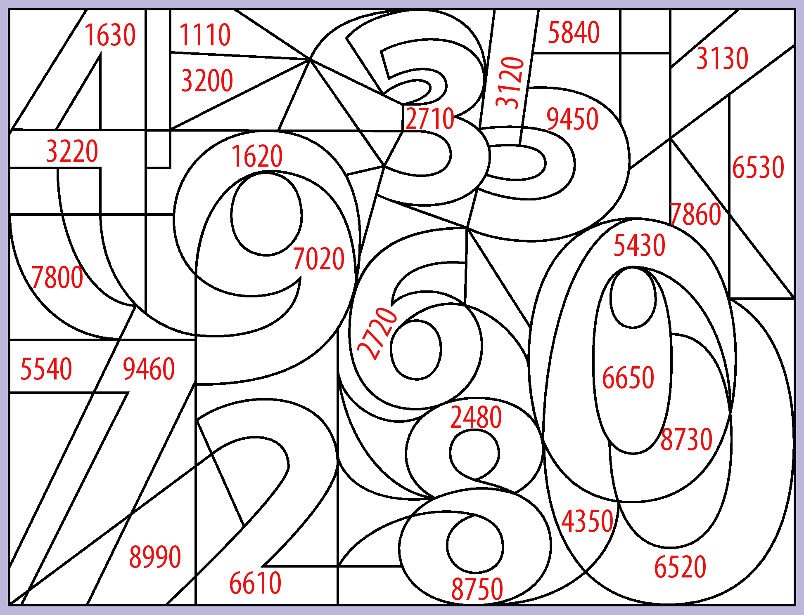

2. Miha je varčeval. Vsak mesec je v hranilnik dal 20 evrov. Koliko je zbral v 12 mesecih?

R:

O:__________________________________________________________________________